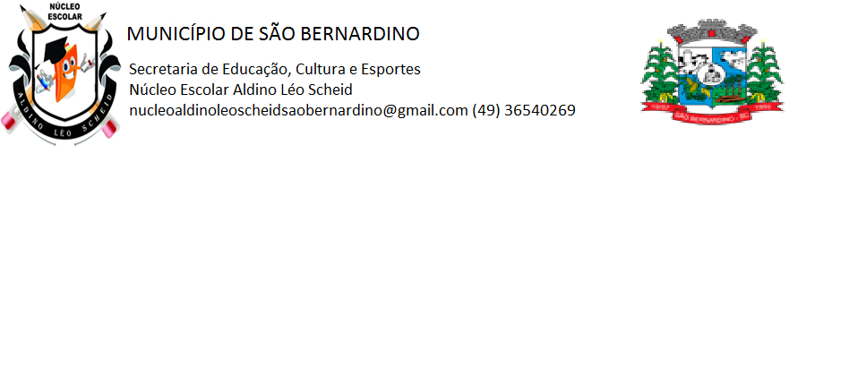

**ATIVIDADES REMOTAS**

**APOSTILA 13**



***PROFESSORA: Prof. LucuneiaSchul, Prof. Neusa Borges e Raquel Aguiar Rissatti***

***ALUNO(a):___________________________________________________________________________________***

***ANO: 3º***

***DATA: 16 a 27 de agosto de 2021.***

